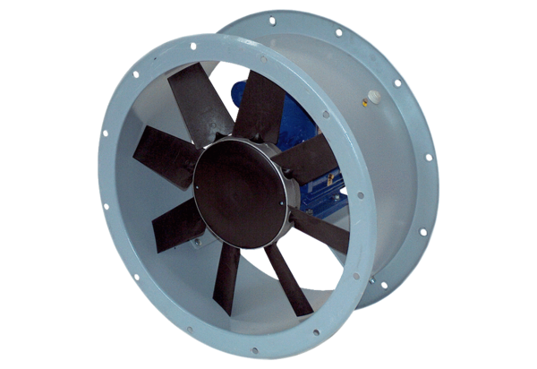Осевой трубный вентилятор DAR 100/6-3 ExКомплект поставки: 1 штукАссортимент: C
Номер артикула: 0073.0377Изготовитель: MAICO

